ADI | SOYADI | 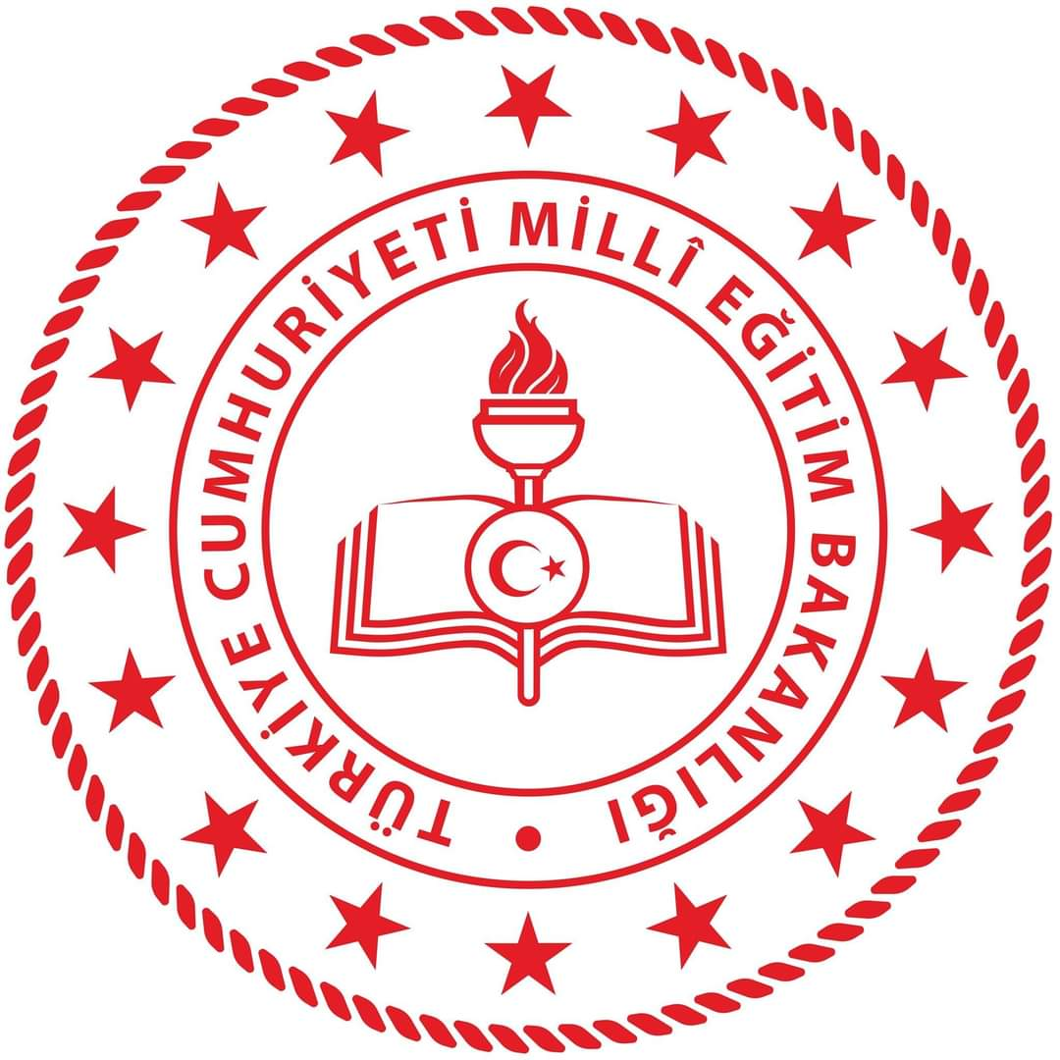 | NUMARASI | SINIFI  6 / | ALDIĞI PUAN
2024 - 2025 EĞİTİM - ÖĞRETİM YILI MÜKERREM MEHMET EKE ORTAOKULU
2. DÖNEM DİN KÜLTÜRÜ VE AHLAK BİLGİSİ DERSİ (6.SINIF) 1. YAZILI BEP SORULARIDIR.
---SORULAR---
S-1) Kuranı Kerimde “Ey iman edenler! Eğer siz ancak Allah’a kulluk ediyorsanız, size verdiğimiz rızıkların iyi ve temizlerinden yiyin ve Allah’a şükredin.” . Böylece helal, iyi ve temiz şeyler yiyerek neyin değerini bilmemiz ve onu korumamız öğütlenir?
C-1)

................. .................. ................. ................. ..................... ..................

S-2) İnsan hayatını tehlikeye atan, maddi ve manevi açıdan sağlıklı bir şekilde yaşamaya engel olan bazı zararlı alışkanlıklar vardır.
Peygamberimizin bütün kötülüklerin anası dediği zararlı alışkanlık hangisidir?
C-2)

.................. ................. .................. ..................

S-3) İçerisinde tütün ve nikotin olan Pasif içicilik kavramı hangi zararlı alışkanlıkla ilgilidir?
C-3)

................ .............. ............. ................ ............ .............

S-4) Uzun süre aynı yerde sabit kalmayı gerektiren ............................ bağımlılığı, insanlarda fiziksel hareketleri sınırlayarak eklem rahatsızlıklarına neden olur. Sosyal medya ve online oyunlar v.b. içerir. Yukarıdaki ifade de boşluğa uygun olan nedir?
C-4)

........... ............ .............. ............... ............. ............... ................ .............. ...............

S-5) Hz. Peygamber (sav) de “Kişi, arkadaşının dini (yaşayışı) üzeredir.
Öyleyse sizden her biriniz, kiminle arkadaşlık ettiğine dikkat etsin.” hadisiyle arkadaşın arkadaş üzerinde etkili olduğunu ifade etmiştir.
Bu hadis İnsanların zararlı alışkanlıklara başlama sebeplerinden hangisi ile ilgilidir?
C-5)

........... ............ .............. ........... .......... .......... ............

........... .......... .......... .......... .......... ......... .........

S-6) Zararlı alışkanlıklardan korunmak için sağlıklı kalmak ve doğru beslenmek için düzenli olarak ......................... yapması lazımdır.
Yürüyüş, Atletizm, Futbol veya basketbol gibi. Boşluğa ne getirilmelidir?
C-6)

............. .............. .............. ............

S-7) “...Allah sana, kendisi tarafından gelen bir Kelime’yi tasdik edici, efendi, iffetli ve salihlerden bir peygamber olarak Yahya’yı müjdeler.” Melekler bu durumu namaz kıldığı bir sırada Hz. Yahya a.s.’ın babasına haber verdiler.
Hz. Yahya a.s.’ı babasının ismi nedir?
C-7)

Babası ............ ............ ............ .......... .......... ......... ........... ........... ..........

S-8) Rahman ve Rahîm olan Allah’ın adıyla (başlarım). “Ebu Leheb kahrolsun. Zaten kahroldu ya! Ona ne malı fayda verdi ne de kazandığı. O, alevli bir ateşe girecektir. Karısı da odunları sırtına yüklenmiş olarak gerdanında
örülmüş bir halat olduğu hâlde (o ateşe girecektir.) Anlamı verilen sure hangisidir?
C-8)

.......... .............. ........... ........... .......... ..........
S-9) Peygamberimiz Hz. Muhammed’in (s.a.v) Ailesi ile ilgili soruları cevaplayınız?
Halime, Amine, Ebu Talip, Abdullah, Abdulmuttalip
C-9)
Annesi..................................... Babası...........................................

Dedesi.................................................................

Amcası.......................................... Süt Annesi.......................................

S-10) “Ey örtünüp bürünen Peygamber! Kalk ve insanları uyar. Sadece Rabbini büyük tanı. Elbiseni tertemiz tut. Her türlü pislikten uzak dur.” Bu ayetten sonra Hz. Muhammed (sav), önce kimleri İslama davet etmiştir?
C-10)
Eşi..................................................... Arkadaşı................................................

Kızları.................................. .......... .....................................................

Amcası oğlu ve sonradan damadı olan.....................................................

Not Baremi: Her sorunun doğru cevabı 10 puandır.
Toplam : 100 Puandır. Süre: 40 dakikadır. Kişi Hak ettiğini alır… Başarılar… 18/03/2025

Filiz SANLI Mehmet ÇİFTÇİ
Din Kültürü ve Ahlak Bilgisi Öğretmeni Din Kültürü ve Ahlak Bilgisi Öğretmeni

